Поле вибратора квазистационарное
.
Это условие выполняется для излучающего атома т.к. в то время как Общее выражение для поля диполя вы знаете из курса электричества, так что его писать не будем. Важно то, что в пространстве можно выделить две зоны:
ближнюю зону, где r<<λ , и дальнюю зону r>> λ.
В ближней зоне поле Е практически совпадает с полем статического диполя, электрический момент которого равен мгновенному значению p. Это поле быстро спадает с увеличением расстояния (обратно пропорционально кубу и квадрату расстояния). Магнитное поле в ближней зоне совпадает с полем эквивалентного элемента тока (колеблющийся диполь можно уподобить элементу тока). Это поле также быстро спадает с расстоянием – как квадрат расстояния. Эта зона называется ещё статической зоной. Если рассматривать взаимодействие атомов в веществе, или вообще на близком расстоянии – например, столкновения атомов – то важно именно это поле. Но для рассмотрения излучения существенны большие расстояния. Здесь статическое поле играет исчезающе малую роль и в выражениях для полей остаются только члены, медленно спадающие с расстоянием. Напишем выражения для этого случая. Введем сферическую систему координат. Ось z совпадает с осью диполя, центр – в центре диполя; r – радиус-вектор, φ – долгота, - полярное расстояние. Точка наблюдения расположена на расстоянии r (Рис.4.1).
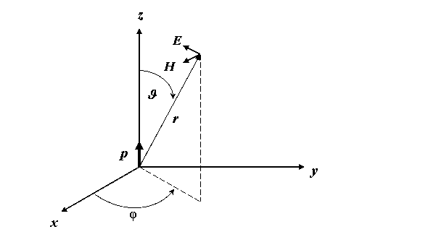
Выражения для электрического и магнитного полей будут
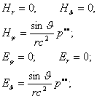
Здесь принято (берется значение дипольного момента с учетом времени распространения волны на расстояние r). Учтя что получим 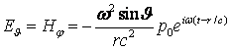.
Это – уравнение волны. Волновая поверхность – сфера. Амплитуда убывает как , как у сферической волны. Отличие в том, что амплитуда зависит от угла .
Реализация данной трёх-антенной формулировки прямой задачи электромагнитный луч поляризован, используя закон электромагнитной индукции для контура, вводим коэффициент равный cos(alpha) в степени n, где n равно 1 или 2, а alpha – угол между векторами H и нормалью антенны AX, AY или AZ.

pxi,pyi,pzi – компоненты вектора электрического диполя источника излучения

// направление вектора электрического диполя источника излучения
pz = cos(beta);
px = sin(beta) * sin(omega);
py = sin(beta) * cos(omega);

beta и omega – углы в сферической системе координат, дающие ориентацию излучающего диполя в пространстве
beta - отклонение вектора диполя от вертикали
omega - азимут наклона диполя (угол между направлением на север и направлением диполя, отсчитываемый по часовой стрелке)

Определяем сперва cos(theta) через скалярное произведение PL векторов луча L и диполя излучателя P (px,py,pz). Вычисляем PL = |P|*|L|* cos(theta) = px*(x-xi) + py*(y-yi) + pz*(z-zi). Откуда: cos(theta) = (px*(x-xi) + py*(y-yi) + pz*(z-zi)) / (|L|*|P|).

// координаты геологического источника сигнала
xi = x0 + C * delta_x;
yi = y0 + r * delta_y;
zi = z0 - p * delta_z;

// координаты антенн – приёмника сигнала
X[j] Y[j] Z[j]
// расстояние от геологического источника
// до приёмника на профиле
len = sqrt((X[j]-xi)*(X[j]-xi) + (Y[j]-yi)*(Y[j]-yi) + (Z[j]-zi)*(Z[j]-zi) );

rx = (X[j]-xi)
ry = (Y[j]-yi)
rz = (Z[j]-zi)

len = |r| = |r(rx, ry, rz)|

lenP = sqrt((px)*(px) + (py)*(py) + (pz)*(pz) ) = 1; единичный вектор
lenA = sqrt((ax)*(ax) + (ay)*(ay) + (az)*(az) ) = 1; единичный вектор
// угол направления на источник от вертикали
phi = acos ((Z[j]-zi) / len);

// угол между вектором диполя и направлением от источника к приёмнику
theta = acos((px*(X[j]-xi) + py*(Y[j]-yi) + pz*(Z[j]-zi)) / (len * lenP));
theta = acos((px*rx + py*ry + pz*rz) / (|r| * 1));

опорные координаты вектора Н (без правильного масштабирования по модулю – нам только нужен угол, поэтому для направления вектора Н нам достаточно взять векторное произведение pxi,pyi,pzi на (X[j]-xi),(Y[j]-yi),(Z[j]-zi))

[(px,py,pz), ((X[j]-xi),(Y[j]-yi),(Z[j]-zi)))] = (hx, hy, hz)
h = [P,r]
|h| = |P|*|r|*|sin(theta)|

hx = py*(Z[j] - zi) – pz*(Y[j] - yi);
hy = pz*(X[j] - xi) – px*(Z[j] – zi);
hz = px*(Y[j] - yi) – py*(X[j] – xi);

hx = py*rz – pz*ry;
hy = pz*rx – px*rz;
hz = px*ry – py*rx;

// угол между H и нормалью к антенне
cos(alpha) = (ax*hx + ay*hy + az*hz) / (lenh * lenA);

// коэффициент выхода диаграммы направленности
nju_phi = pow(sin(theta)*cos(alpha), pw_dnp);

sin(theta)*cos(alpha) = sin(theta)*(a,h)/(|a|*|h|) = sin(theta)*(a,h)/(|a|*|P|*|r|*|sin(theta)|) = (a,h)/|r| = (a,[P,r])/|r| =
det(M)/|r|

//часть пути луча, на котором происходит затухание
part_of_len = (z0 - zi) / (Z[j]-zi);
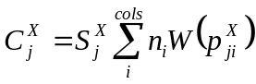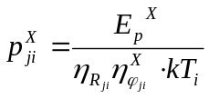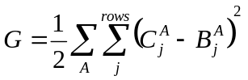
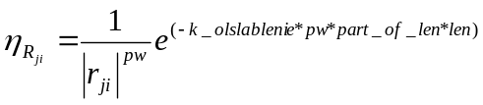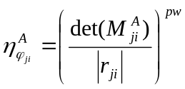
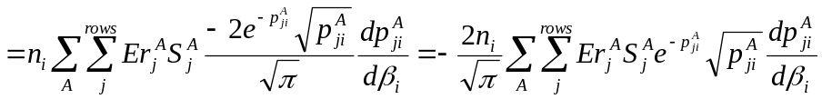

> with(LinearAlgebra):
M0 := Matrix(3,[[ax, ay, az], [px, py, pz], [rx, ry, rz]]);

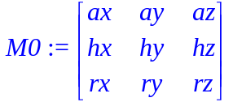
> M := Matrix(3,[[ax, ay, az], [sin(beta)*sin(omega), sin(beta)*cos(omega), cos(beta)], [rx, ry, rz]]);
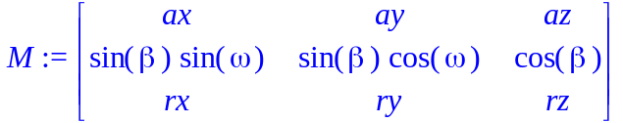
> Determinant(M0);
> Det_fi := Determinant(M);
> simplify(diff(Det_fi, omega));
> simplify(diff(Det_fi, beta));
> simplify(diff(Det_fi, omega$2));
> simplify(diff(Det_fi, beta$2));
> simplify(diff(Det_fi, omega)/nju_fi);
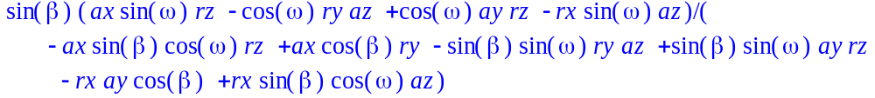
> simplify(diff(Det_fi, beta)/nju_fi);
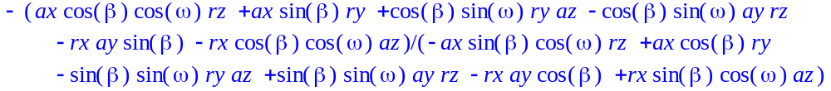
> simplify(diff(Det_fi, omega$2)/nju_fi);
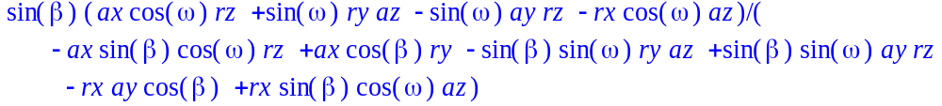
> simplify(diff(Det_fi, beta$2)/nju_fi);

>

